Alexandre Jolin 3ETI
TP Linux n°1

Appuyez sur CTRL + L. Que constatez-vous ?
J’obtiens le lien suivant, « /fs03/share/users/alexandre.jolin/home/Documents/TPLinux », qui se trouve être l’adresse du fichier Documents que je viens de créer.

Appuyez sur CTRL + H. Que constatez-vous ? Que pouvez-vous dire au sujet des fichiers dont le nom commence par un point sous Linux ?
En appuyant sur CTRL + H, je créer un nouveau fichier dans mon document qui se nomme « .~lock.Sans nom 1.odt# », qui contient une heure et une date. Ce sont donc des fichiers caché qui sont affichés lors de l’utilisation de CTRL + H, permettant d’alléger le nombre de fichier dans le dossier visité. Le fichier contient l’utilisateur qui observe le fichier, ainsi que sa date de connection à celui-ci.
,alexandre.jolin,tpg24.cpe.fr,20.09.2021 13:51,file:///fs03/share/users/alexandre.jolin/home/.config/libreoffice/4;

Notez les chemins d'accès relatif et absolu du fichier de compte-rendu, ainsi que les permissions existant sur ce fichier.

Le chemin absolu du fichier de compte-rendu est le suivant. /fs03/share/users/alexandre.jolin/home/Documents/TPLinux/TP Linux 1.odt
Les chemins relatifs du fichier de compte-rendu sont les suivants :
- « ./Documents/TPLinux/TP Linux 1.odt » si nous sommes déjà dans le répertoire personnel.
- « ./TPLinux/TP Linux 1.odt » si nous sommes déjà dans le dossier document
- « ./TP Linux 1.odt » si nous nous trouvons dans le dossier TPLinux

Les permissions du documents sont les suivantes :
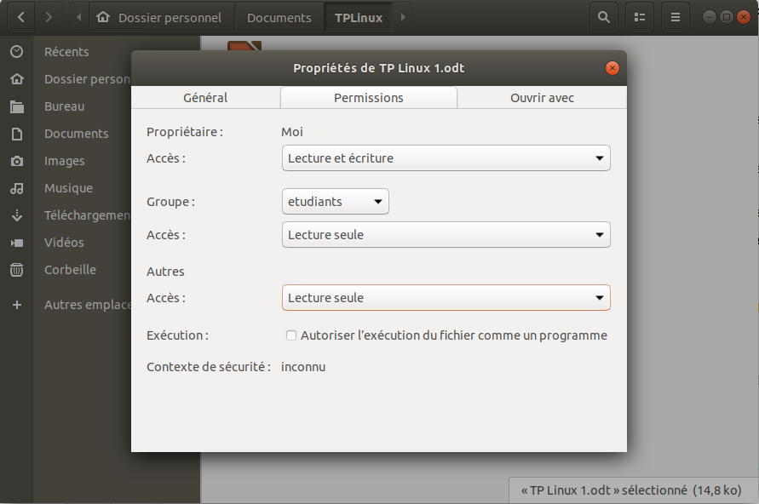
Tout le monde peut donc consulter ce document, mais je suis le seul à pouvoir le modifier.

Commencez par ouvrir un interpréteur de commandes (le programme correspondant s’appelle Terminal), et indiquez à quoi correspondent les parties suivantes de l’invite de commande :
•ce qui précède le symbole @ : Le nom d’utilisateur s’étant connecté au terminal. Ici, il s’agit de l’utilisateur alexandre.jolin.
•ce qui se trouve entre le symbole @ et les deux points ‘:’ : Il s’agit de la machine avec lequel l’utilisateur s’est connecté. Il s’est donc connecté avec la machine « tpg24 »
•le tilde ~ : C’est un raccourci utilisé par l’ordinateur signifiant que l’utilisateur s’est connecté depuis son répertoire personnel.
•le symbole dollar : Il signifie que l’utilisateur s’est connecté en tant qu’utilisateur.

Tapez whoami. Qu'affiche cette commande ?

Cette commande envoie l’utilisateur qui est actuellement en train d’utiliser les commandes du terminal. Le terminal renvoie donc « alexandre.jolin » dans mon cas.

Tapez pwd. Qu'affiche la commande ? Le chemin est-il affiché sous forme absolue ou relative ?

En tapant pwd dans le terminal, j’obtiens le chemin suivant : « /fs03/share/users/alexandre.jolin/home »
C’est le chemin qui renvoie l’utilisateur à son répertoire personnel. Il est affiché sous forme absolue.

La commande uname admet un certain nombre d’options.
Comment peut-on déterminer le système d’exploitation installé ?

En utilisant la commande « uname --operating-system », j’obtiens le système d’exploitation installé.

Comment peut-on déterminer la version de Linux (la version du noyau) installée ?

En utilisant la commande « uname –-kernel-release » , j’obtiens la version de Linux installée.

Quelles informations donne la commande quota -s ?

La commande quota -s donne l’espace alloué à l’utilisateur sur le réseau ainsi que la place actuellement utilisé par l’utilisateur.

Définissez un alias nom permettant d’afficher votre nom d’utilisateur.

En tapant la commande « alias nom=whoami », un alias permettant d’afficher le nom d’utilisateur vient d’être créer.

Définissez un alias noyau permettant d’afficher la version du noyau Linux installée.

En tapant la commande « alias noyau='uname --kernel-release' », un alias permettant d’afficher la version du noyau Linux installée.

Qu’affiche la commande echo $SHELL ?

La commande « echo $SHELL » renvoie le chemin relatif vers la bibliothèque partagée du serveur.

Afficher et expliquer la valeur des variables HOME, USER et PWD ?

La commande « echo $HOME » renvoie le chemin absolu vers le dossier personnel de l’utilisateur.
La commande « echo $USER » renvoie l’utilisateur qui code sur le terminal.
La commande « echo $PWD » renvoie le chemin absolu vers le répertoire courant.

Quelle commande permet d'afficher la langue et l’encodage de caractères utilisé ?

Les commandes qui sont recherché sont les suivantes : « echo $LANG » et « echo $LANGUAGE ».

La commande echo $PATH permet d'afficher les chemins d’accès aux commandes du shell. Combien de répertoires comptez-vous ?

En utilisant la commande « echo $PATH », on peut compter 10 répertoires.

Que contient votre répertoire courant (votre home) ? Vérifiez que le contenu est identique à celui affiché dans Nautilus (l’explorateur de fichiers).

Le répertoire courant contient les dossiers « Bureau, Documents, Images, Modèles, Musique, Public, Téléchargements, Vidéos ». Le contenue est donc identique à celui affiché dans Nautilus.

Quelle option de la commande ls vous permet de voir aussi les fichiers cachés ?

La commande « ls --all » permet de voir également les fichiers cachés dans Nautilus.

Quelle commande vous permet de visualiser le contenu du sous-dossier TPLinux ?

La commande « ls Documents/TPLinux » permet de visualiser le contenu du sous-dossier TPLinux.

Quelle commande permet :
- de créer un dossier RepTest dans TPLinux ?

alexandre.jolin@tpg24:~$ cd Documents/TPLinux
alexandre.jolin@tpg24:~/Documents/TPLinux$ mkdir RepTest

- de le supprimer ?

alexandre.jolin@tpg24:~/Documents/TPLinux$ rmdir RepTest

- de vérifier que ce répertoire n’apparaît plus ?

alexandre.jolin@tpg24:~/Documents/TPLinux$ ls

- de créer un répertoire RepTest dans TPLinux, et un répertoire DossierTest dans RepTest ?

alexandre.jolin@tpg24:~/Documents/TPLinux$ mkdir -p RepTest/DossierTest

- de supprimer DossierTest et RepTest ?

alexandre.jolin@tpg24:~/Documents/TPLinux$ rmdir -p RepTest/DossierTest

- de remonter à la racine de l’arborescence ?

alexandre.jolin@tpg24:~/Documents/TPLinux$ cd /

- de revenir dans votre répertoire personnel ?

alexandre.jolin@tpg24:/$ cd

Que contient le répertoire /home ? Pourquoi le contenu est-il différent de celui de votre home, vu au début de cette section ?

Le répertoire /home contient « ctrl-tp tpadm »
C’est donc différent du home de l’utilisateur car nous sommes au chemin /home alors que le home de l’utilisateur prend le chemin « /fs03/share/users/alexandre.jolin/home ».
Avec quelle commande pouvez-vous vérifier que presentation.txt existe bien dans ce répertoire et qu’il est vide ?

alexandre.jolin@tpg24:~$ cat presentation.txt

Quels sont le modèle du processeur, la fréquence d'horloge du processeur, la taille du cache ?

Avec la fonction cat /proc/cpuinfo, on sait que le modèle du processeur est Intel(R) Core(TM) i7-9700 CPU @ 3.00GHz, la fréquence d’horloge du processeur est 800.051MHz et la taille du cache est de 12 288 KB

Quel est le total de la mémoire en kB ? en MB? en GB?

La mémoire totale de l’ordinateur est de 16 267 736 kB, donc de 16 267,736 MB et ainsi de 16,267 736 GB.

Utilisez la commande cat sur votre fichier de compte-rendu créé avec LibreOffice Writer. Que constatez-vous ? Expliquez.

Le Terminale se remplis d’une suite de symboles incompréhensible. Cela provient sûrement de la syntaxe apporté par le logiciel de LibreOffice Writer que le terminal n’est pas capable de traduire.

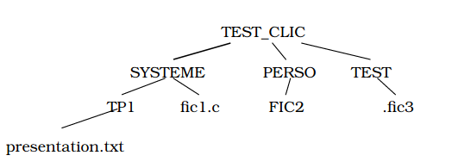
Pour créer l’arborescence suivante dans le dossier TPLinux, il est nécessaire de faire 26 clicks.

alexandre.jolin@tpg24:~/Documents/TPLinux$ mkdir --parents TEST_Console/SYSTEME/TP1 TEST_Console/SYSTEME/fic1.c TEST_Console/Perso/FIC2 TEST_Console/TEST/.fic3

Quelle est la particularité du fichier .fic3 ?

Il s’agit d’un dossier caché puisqu’il commence par un . On ne le voit que si on utiliser CTRL + H

Qu'obtient-on si avec la commande suivante ?
cat TPLinux/presentation.txt | tr e E

Tous les « e » du textes deviennent des « E ».

Qu'obtient-on avec l'ensemble des 2 commandes : head -n7 presentation.txt | tail -n1 ?

On obtient la 7ème ligne du texte.

